流水号（学院提供，铅笔写） 学号： 必填

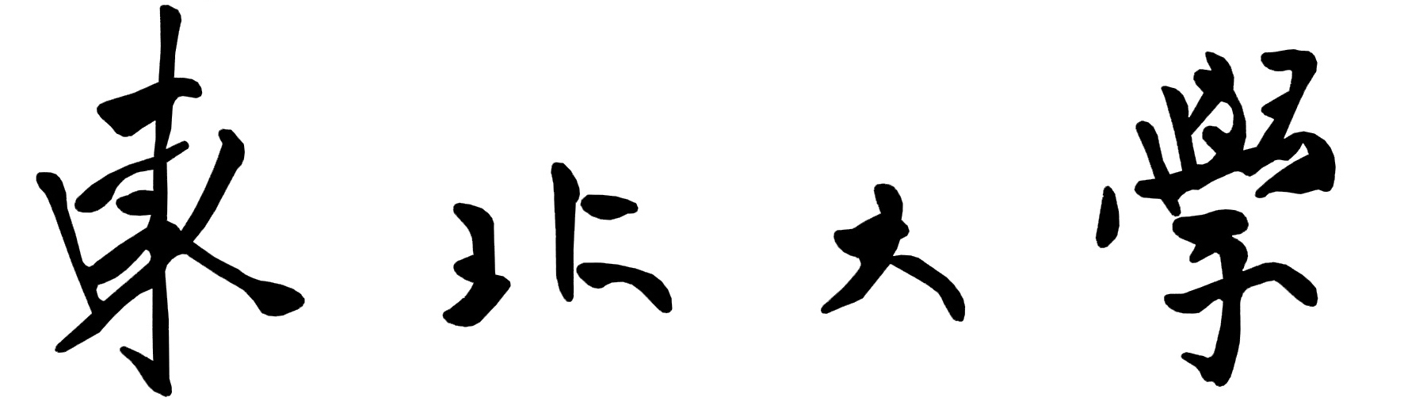

授予硕士学位材料

姓 名： 必填

所学专业： 必须与培养方案专业名称一致

所在学院： 信息科学与工程学院

2021年 X月 X日
目 录
- 硕士学位申请书……………………………………………………………1
- 申请硕士学位人员简况表…………………………………………………2
- 硕士学位课程考试成绩单…………………………………………………3
- 导师对学位论文的学术评语………………………………………………4
- 评阅人对学位论文的学术评语……………………………………………6
- 基层学术组织对学位论文学术水平的评议以及是否同意参加硕士学位论文答辩的意见………………………………………………………………10
- 硕士学位论文答辩委员会组成审批表……………………………………11
- 答辩中提出的主要问题及回答的简要情况记录…………………………12
- 答辩委员会决议……………………………………………………………13
- 答辩委员会成员签名表……………………………………………………14
- 批准授予硕士学位意见书…………………………………………………15

注：
1. 请用黑色签字笔填写或打印；
2. 考试方式：全国统考（联考）、推荐免试、单独考试、强军计划；
3. 学习方式：脱产，半脱产，业余；
4. 学位论文选题来源：“973”项目，“863”项目，国家社科规划、基金项目，教育部人文、社会科学研究项目，国家自然科学基金项目，中央、国家各部门项目，省（自治区、直辖市）项目，国际合作研究项目,与港、澳、台合作研究项目，企、事业单位委托项目，外资项目，学校自选项目，国防项目，非立项，其他；
5. 学位论文类型：基础研究、应用研究、综合研究、其它；
6. 硕士学位课程考试成绩单由研究生院教务科提供。

硕士学位申请书

东北大学学位评定委员会：
根据《中华人民共和国学位条例》《东北大学章程》和《东北大学授予研究生学位的工作细则》规定，我提出申请硕士学位，请予审核。

申请人：必填

2021年 X月 X日
（与封面时间一致）

申请硕士学位人员简况表
姓 名 | 必填 |  | 性 别 | 必填 |  | 照 片（二寸）  （新华社采集与系统一致）
民 族 | 必填 |  | 出生日期 | 必填 |  | 照 片（二寸）  （新华社采集与系统一致）
政治面貌 | 必填 |  | 籍 贯 | 必填 |  | 照 片（二寸）  （新华社采集与系统一致）
考试方式 | 全国统考（联考）、推荐免试、单独考试、强军计划 |  | 学 号 | 必填 |  | 照 片（二寸）  （新华社采集与系统一致）
学习方式 | 脱产，半脱产，业余； |  | 身份证号 | 必填
本科毕业时间、学校、专业 |  |  | 必填
入学年月 |  | 必填 | 学科（专业） |  | 与培养方案一致
学位论文选题来源 |  | 必填（见封皮注4） | 论文工作起止时间 |  | 必填
学位论文类型 |  | 基础研究、应用研究、综合研究、其它； | 导师姓名、职称 |  | 必填
分配单位名称、通讯地址、邮编 |  | 必填
学位论文题目 |  | 必填
学位论文主题词 |  | 必填
研究生期间  发表论文情况 |  | 必填
备 注
硕士学位课程成绩单（由研究生院教务科提供）
（撤出此页）

东 北 大 学 硕 士 学 位 论 文
导 师 评 语

导师填写

存在不足（务请填写）：

导师签名：（手写签名）

年 月 日
（日期导师填写）

硕士生姓名： 学生填写

学位论文题目： 学生填写
东 北 大 学 硕 士 学 位 论 文
评 语

评阅人填写

存在不足（务请填写）：

评阅人 （手写签字）

（日期评阅人填写）
年 月 日
评阅人姓名 | 学生填写 | 评阅人职称 | 学生填写
评阅人工作单位 | 学生填写 | 硕士生姓名 | 学生填写
学位论文题目 | 学生填写
东 北 大 学 硕 士 学 位 论 文
评 语

评阅人填写

存在不足（务请填写）：

评阅人 （手写签字）

（日期评阅人填写）
年 月 日
评阅人姓名 | 学生填写 | 评阅人职称 | 学生填写
评阅人工作单位 | 学生填写 | 硕士生姓名 | 学生填写
学位论文题目 | 学生填写
基层学术组织对学位论文学术水平的评议以及
是否同意参加硕士学位论文答辩的意见

必填

基层学术组织负责人：手写签字、盖章
（日期如实填写）年 月 日
硕士学位论文答辩委员会组成审批表
答辩人姓名 |  | 学生填写 | 学科（专业） |  | 学生填写
论文题目 |  | 学生填写
导师姓名、职称 |  | 学生填写 |  | 副导师姓名、职称 |  | 学生填写
答辩委员会成员 | 组 成 | 姓 名 | 技术职称 |  | 单 位
答辩委员会成员 | 主 席 | 答辩秘书填写 | 答辩秘书填写 |  | 答辩秘书填写
答辩委员会成员 | 委 员 | 答辩秘书填写 | 答辩秘书填写 |  | 答辩秘书填写
答辩委员会成员 | 委 员 | 答辩秘书填写 | 答辩秘书填写 |  | 答辩秘书填写
答辩委员会成员 | 委 员 | 答辩秘书填写 | 答辩秘书填写 |  | 答辩秘书填写
答辩委员会成员 | 委 员 | 答辩秘书填写 | 答辩秘书填写 |  | 答辩秘书填写
答辩委员会成员 | 委 员 | 答辩秘书填写 | 答辩秘书填写 |  | 答辩秘书填写
答辩委员会成员 | 委 员 | 答辩秘书填写 | 答辩秘书填写 |  | 答辩秘书填写
答辩委员会秘书 |  | 答辩秘书填写 | 答辩秘书填写 |  | 答辩秘书填写
学位评定分委员会审查意见：

答辩秘书填写：“同意”

主 席：学院填写

2021年 7月 空日
东 北 大 学
硕士学位论文答辩中提出的主要问题及回答问题的简要情况记录

答辩秘书填写

答辩委员会主席：手写签字

（答辩日期）年 月 日
东 北 大 学
硕士学位论文答辩委员会决议

（答辩秘书填写）答辩委员会于 必填日 必填 时 必填 分到 必填 时 必填 分听取了申请人 必填 的论文报告及对各种问题的回答。委员无记名投票结果：同意 必填 票，反对 必填 票，弃权 必填 票。
评语：答辩秘书填写

答辩委员会主席：手写签字

（日期如实填写）年 月 日
东 北 大 学
硕士学位论文答辩委员会成员（本人签名）
姓 名 | 技术职称 | 工 作 单 位
必填 | 必填 | 必填
必填 | 必填 | 必填
必填 | 必填 | 必填
必填 | 必填 | 必填
必填 | 必填 | 必填
必填 | 必填 | 必填
必填 | 必填 | 必填

东 北 大 学
批准授予硕士学位意见书
学位评定分委员会审议情况
分委员会  总 人 数 | 17 | 参加投票人 数 |  | 同意  票数 |  | 不同意  票 数 |  | 弃权  票数
学位评定分委员会意见：
学位评定分委员会对 学生填写 的学位申请材料进行了
认真审查，按照《中华人民共和国学位条例》《东北大学章程》和《东北大学授予研究生学位的工作细则》规定，经无记名投票表决，建议授予其________________学生填写___________ 学科______工____学硕士学位。
学位评定分委员会主席签章_____学院填写_________
2021年 7月 空日
校学位评定委员会审议情况
委员会  总人数 | 25 | 参加投票人 数 |  | 同意  票数 |  | 不同意  票 数 |  | 弃权  票数
学位评定委员会意见：
学位评定委员会对 学生填写 的学位申请材料进行了
认真审查，按照《中华人民共和国学位条例》《东北大学章程》和《东北大学授予研究生学位的工作细则》规定，经无记名投票表决，同意授予其
学生填写 学科 工 学硕士学位。

学位评定委员会（章）学院填写
主席______学院填写________ 2021年 7月 空日
页码说明（分号隔开为正反一页）：封皮+目录；P1+P2；P3（无需打印或撤出）；P4+P5; P6+P7; P8+P9; P10（正面单面）；P11+P12; P13+P14; P15（正面单面）；P16（封底）。
封皮与封底使用A3纸打印。
请不要在此模板上直接填写信息，请使用空白学位材料填写。
学术硕士填写《授予硕士学位材料》，专业硕士填写《授予硕士专业学位材料》，两者内容均适用于本模板。

